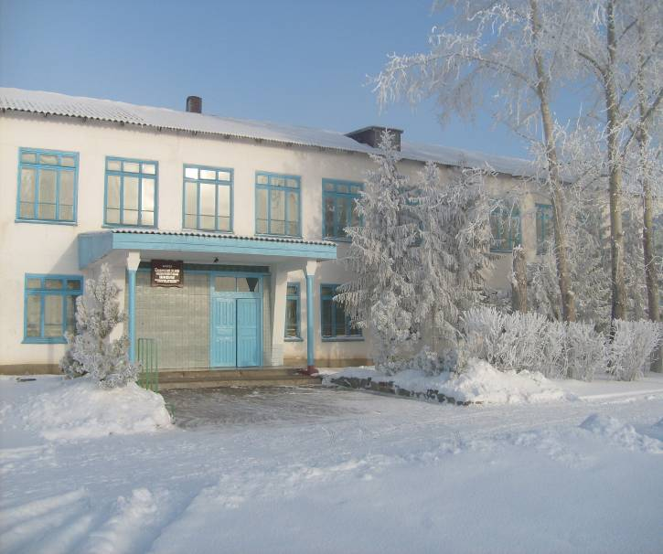

МОУ «Славянская СОШ»
Вопросы
для обсуждения на круглом столе «Органы ГОУ в образовательном пространстве
сельской школы»

Общественный и государственный заказ школе.
Из чего он должен состоять?
Участие ОУ в его формировании.

Формы общественного и государственно-общественного управления в школе.

Роль и место поселенческой исполнительной власти в деятельности школы.

Реальная роль и место родительской общественности в деятельности школы.

Совет школы. Направления деятельности, функции и роль в развитии сельской школы.

Ученическое самоуправление – форма воспитания гражданина высокой демократической культуры.

Участие ОУ в его формировании.

Адрес: 646832, Омская область,
Нововаршавский район,
село Славянка
ул. Школьная, 5

e-mail: slavyanskayasosh@rambler.ru

тел/факс: 8 (38152) 3-83-94

сайт: http://www.slavsosh.narod.ru

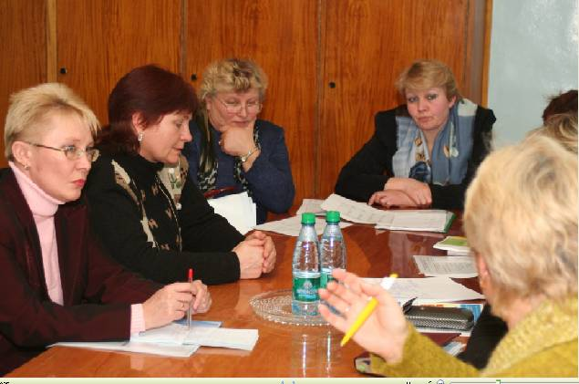

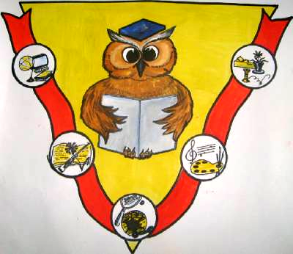
Программ
Программа семинара «Открытое образовательное пространство сельской школы»

9⁴⁵ – 10⁰⁰ встреча участников семинара в детском саду
10⁰⁰ – 10¹⁵ утренний чай
10²⁰ – 10⁴⁰ введение в тему семинара «Открытое образовательное
пространство сельской школы» (музыкальный зал д/сада)
Детский сад
10⁴⁵ – 11²⁰

- Мастер-класс для родителей средней группы д/сада «Гофрировочка».
(Воспитатель Боридько Т.Н.)

- Занятие по ознакомлению с художественной литературой «В гостях у сказки».
(Воспитатель Лобода Е.В.,
подготовительная группа)
Начальная школа
11³⁵ – 12¹⁵

- Занятие клуба семейного чтения.
(Библиотекарь Боридько Т.И.,
кл рук-ль 1^{ого} класса Сипита О.В.)

- Собрание – студия для родителей будущих первоклассников «Мотивационная готовность ребенка к школе».
(Замдиректора по УВР
Максимова М.М.,
педагог – психолог Саватеева Л.Н.,
будущий кл. рук-ль1 класса
Рыбалко Л.И.)
Средняя школа
12³⁰ – 13¹⁰

- Панорама кадетских дел.
(Педагоги допобразования: Терехов С.А., Кузьменко М.Н., Александров Ю.Н., здание кадетского класса, спортзал школы)

- Заседание проблемной группы педагогов «Компетентностный подход как способ достижения нового качества образования».
(Педагоги: Корепанова З.И., Демина А.П., Рябошапка Н.П., Ваганова О.Н., каб.№12)

- Презентация программы «Развитие одаренности в условиях сельской школы».
(Замдиректора по УВР Крайсвитняя И.В.,
компьютерный класс)

- Родительское собрание–консультация для родителей выпускников.
(Педагог-психолог Супрун А.В., каб.№5)
13²⁰ – 14⁰⁰ Круглый стол «Органы ГОУ в образовательном пространстве
сельской школы» (Компьютерный класс)

14¹⁰ – 14³⁰ Обед. Отъезд участников семинара.

